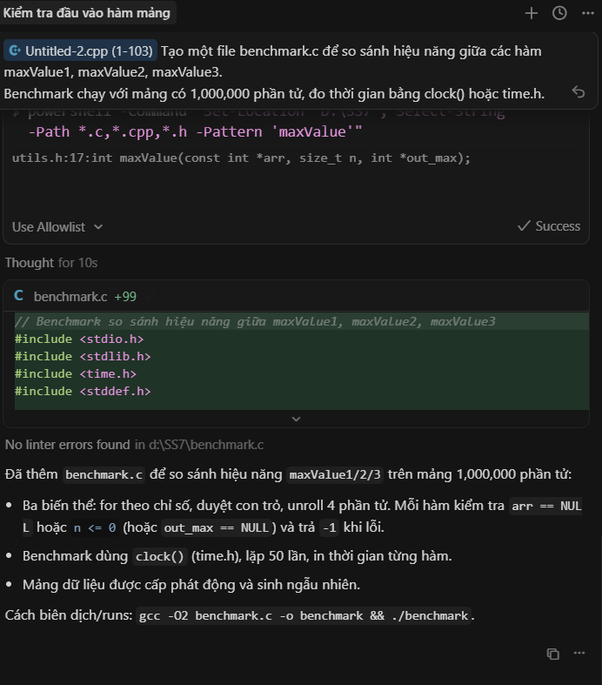

Code trả về:
// Benchmark so sánh hiệu năng giữa maxValue1, maxValue2, maxValue3
#include <stdio.h>
#include <stdlib.h>
#include <time.h>
#include <stddef.h>

// maxValue1: duyệt bằng chỉ số
int maxValue1(const int *arr, size_t n, int *out_max) {
if (arr == NULL || out_max == NULL || n <= 0) return -1;
int maxv = arr[0];
for (size_t i = 1; i < n; ++i) {
if (arr[i] > maxv) maxv = arr[i];
}
*out_max = maxv;
return 0;
}

// maxValue2: duyệt bằng con trỏ
int maxValue2(const int *arr, size_t n, int *out_max) {
if (arr == NULL || out_max == NULL || n <= 0) return -1;
const int *p = arr;
const int *end = arr + n;
int maxv = *p++;
while (p < end) {
if (*p > maxv) maxv = *p;
++p;
}
*out_max = maxv;
return 0;
}

// maxValue3: quét khối 4 phần tử (unroll nhẹ)
int maxValue3(const int *arr, size_t n, int *out_max) {
if (arr == NULL || out_max == NULL || n <= 0) return -1;
int maxv = arr[0];
size_t i = 1;
for (; i + 3 < n; i += 4) {
int a = arr[i];
int b = arr[i + 1];
int c = arr[i + 2];
int d = arr[i + 3];
if (a > maxv) maxv = a;
if (b > maxv) maxv = b;
if (c > maxv) maxv = c;
if (d > maxv) maxv = d;
}
for (; i < n; ++i) {
if (arr[i] > maxv) maxv = arr[i];
}
*out_max = maxv;
return 0;
}

static double bench_fn(const char *label,
int (*fn)(const int *, size_t, int *),
const int *arr,
size_t n,
int iterations) {
volatile int sink = 0; // ngăn tối ưu hóa bỏ qua kết quả
clock_t start = clock();
for (int i = 0; i < iterations; ++i) {
int maxv = 0;
fn(arr, n, &maxv);
sink = maxv;
}
clock_t end = clock();
double elapsed = (double)(end - start) / CLOCKS_PER_SEC;
// dùng sink để tránh cảnh báo không dùng
if (sink == -999999) {
printf("sink: %d\n", sink);
}
printf("%s: %.6f s (iterations=%d)\n", label, elapsed, iterations);
return elapsed;
}

int main(void) {
const size_t N = 1000000; // 1,000,000 phần tử
const int iterations = 50;

int *arr = (int *)malloc(N * sizeof(int));
if (!arr) {
fprintf(stderr, "Khong cap phat duoc bo nho\n");
return 1;
}

srand((unsigned)time(NULL));
for (size_t i = 0; i < N; ++i) {
arr[i] = rand();
}

printf("Benchmark maxValue variants với %zu phần tử, lặp %d lần:\n", N, iterations);
bench_fn("maxValue1 (index for)", maxValue1, arr, N, iterations);
bench_fn("maxValue2 (pointer)", maxValue2, arr, N, iterations);
bench_fn("maxValue3 (unrolled 4)", maxValue3, arr, N, iterations);

free(arr);
return 0;
}



